Перечень классов, концертно-репетиционных помещений и кабинетов
 | Наименование
 | Классы:
1 | Классы для индивидуальных занятий
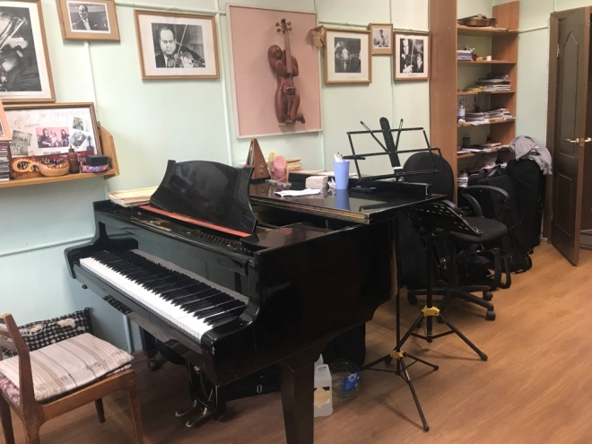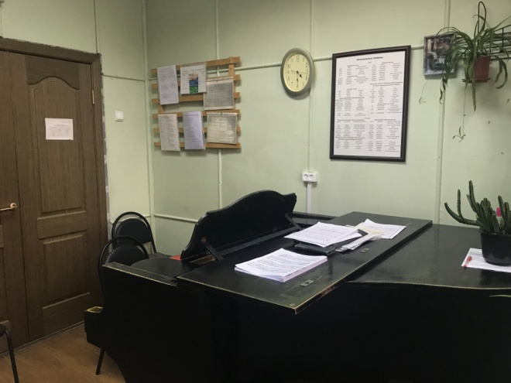
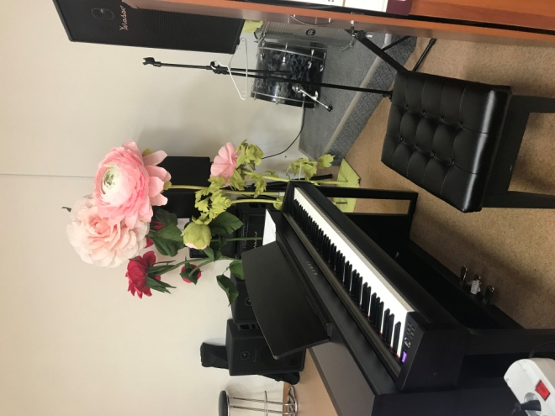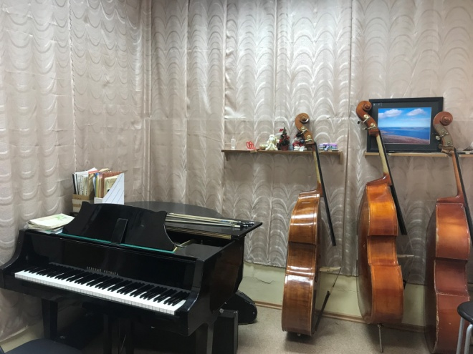
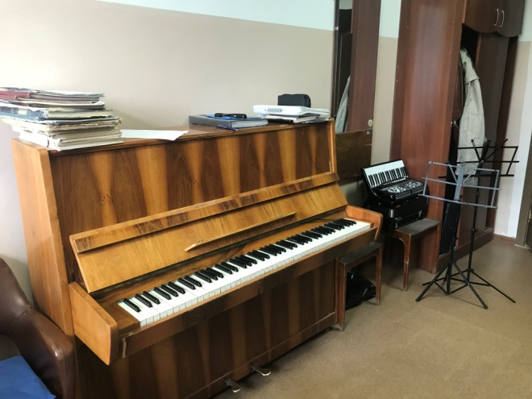
2 | Классы для групповых занятий
 | 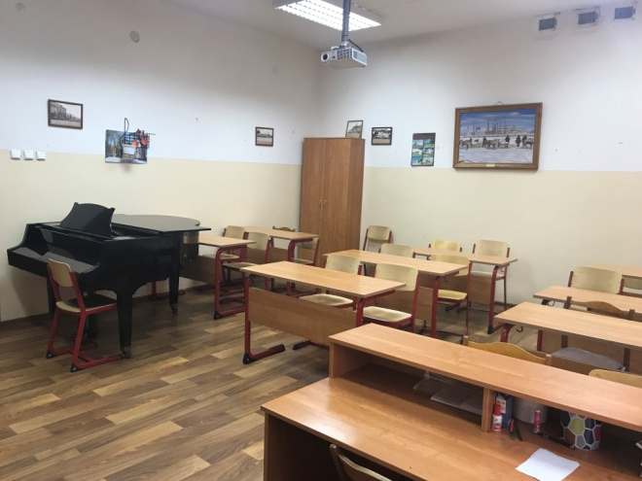
3 | Классы для проведения оркестровых и ансамблевых занятий
 | 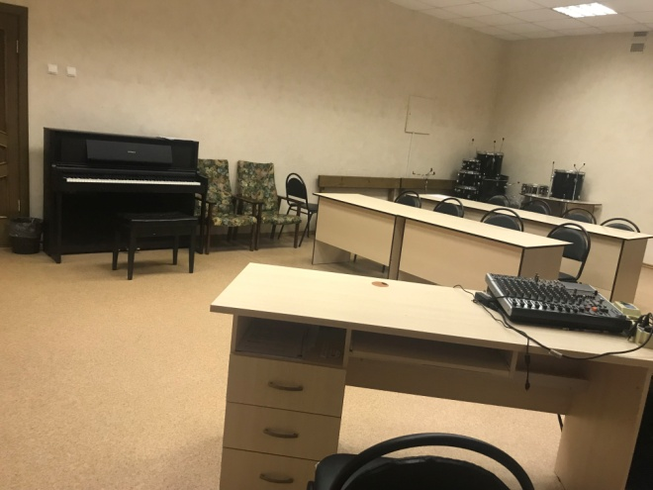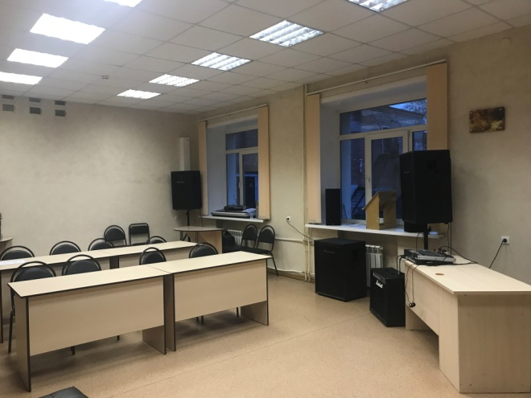
4 | Классы для проведения занятий по междисциплинарному курсу «Оркестровый класс, изучение родственных инструментов»
 | 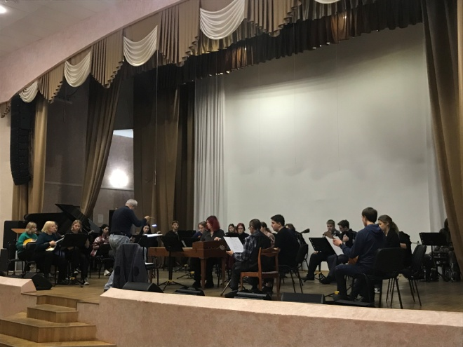
5 | Классы для занятий по междисциплинарному курсу «Дирижирование», оснащенные зеркалами и двумя роялями
 | 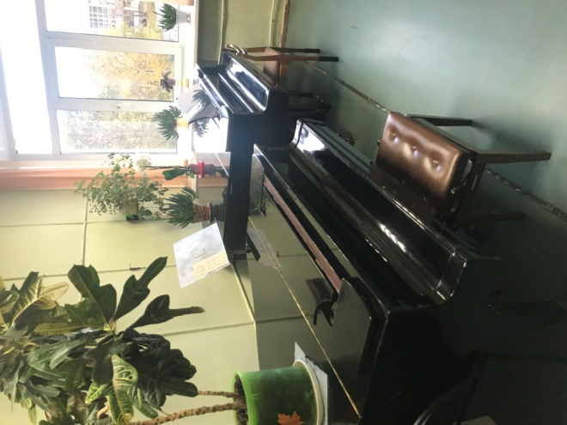
6 | Класс с учебным органом
 | Кабинеты:
1 | Кабинет русского языка и литературы
 | 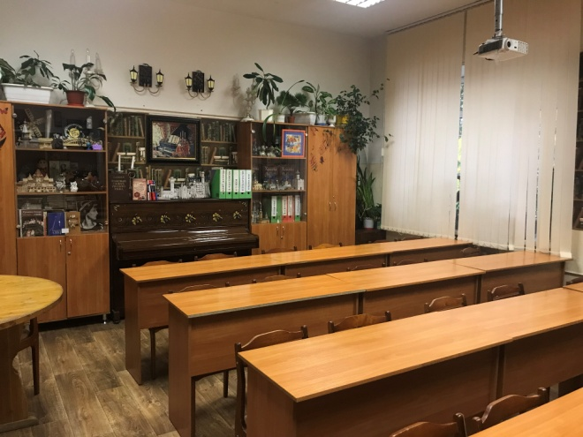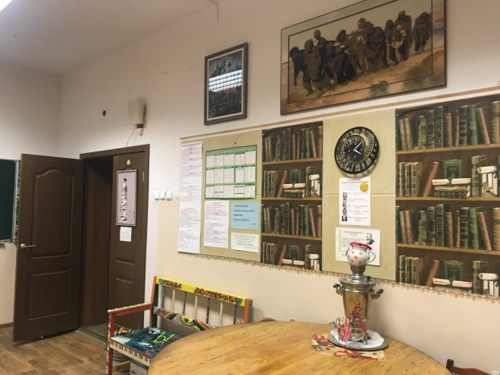
2 | Кабинеты гуманитарных и социально-экономических дисциплин
 | 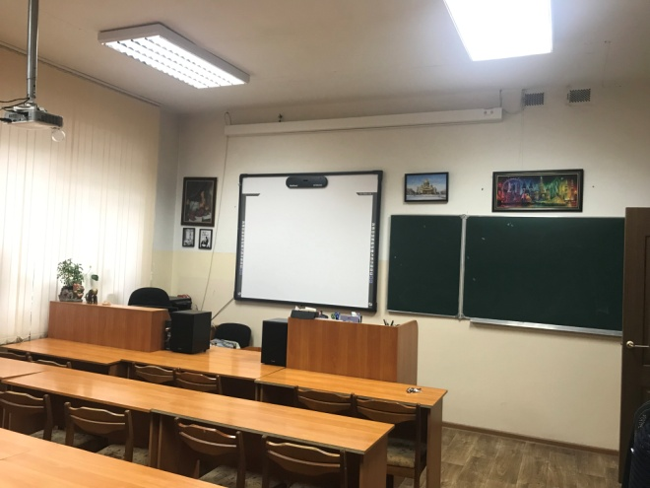
3 | Кабинет мировой художественной культуры
 | 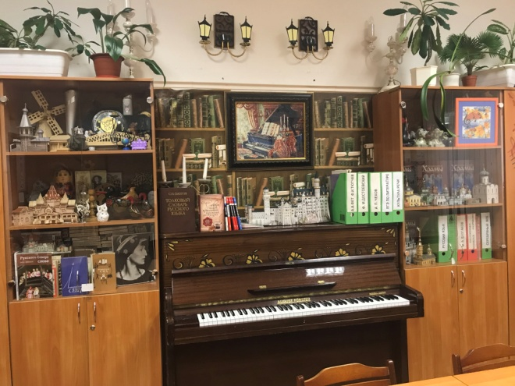
4 | Кабинеты музыкально-теоретических дисциплин
 | 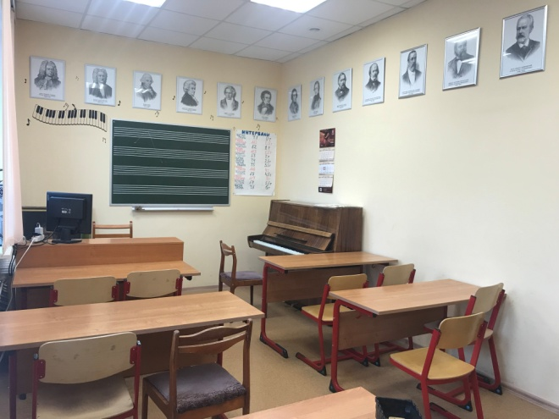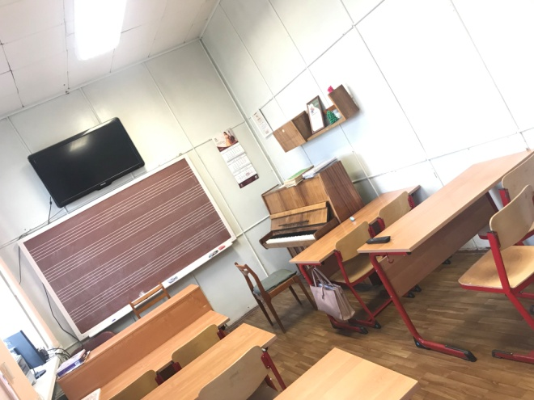
5 | Кабинет музыкальной литературы
 | 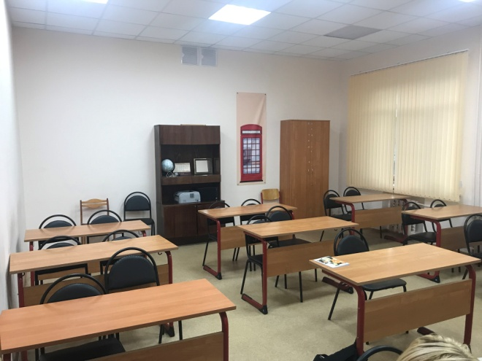
6 | Кабинет информатики и музыкальной информатики, оборудованной персональными компьютерами, MIDI-клавиатурами и соответствующим программным обеспечением.
 | 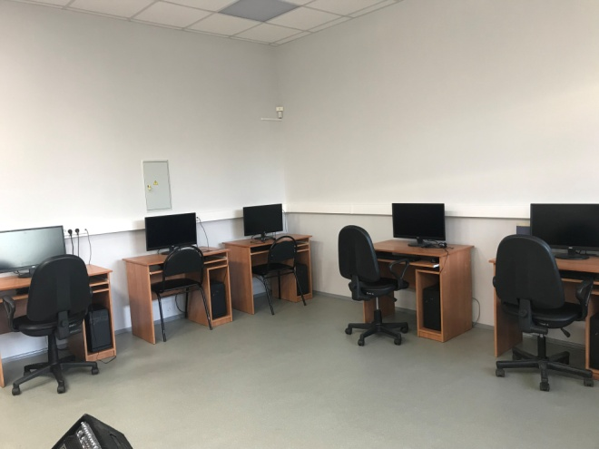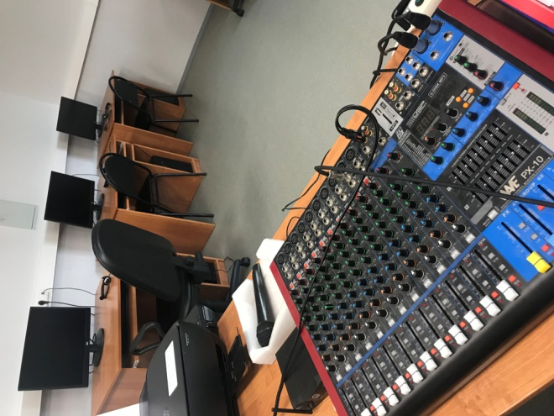
 | Спортивный комплекс:
1 | Спортивный зал
 | 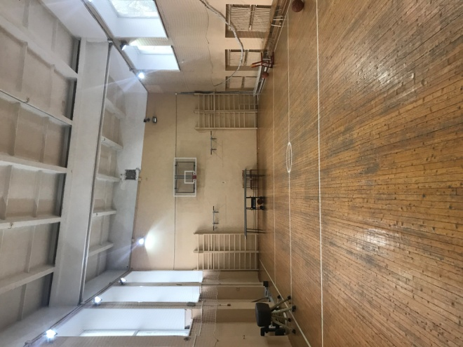
 | Залы:
1 | Библиотека, читальный зал с выходом в сеть Интернет, помещение для работы со специализированными материалами
 | 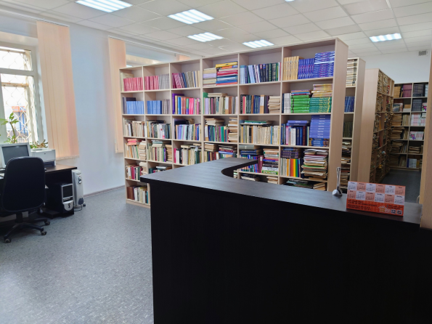
2 | Фонотека, располагающая записями классического зарубежного и отечественного музыкального наследия, в том числе уникальными записями.
 | 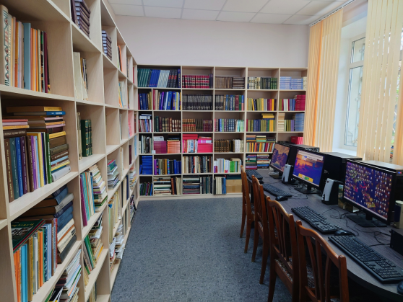
3 | Концертный зал 370 посадочных мест с концертными роялями, пультами и звукотехническим оборудованием
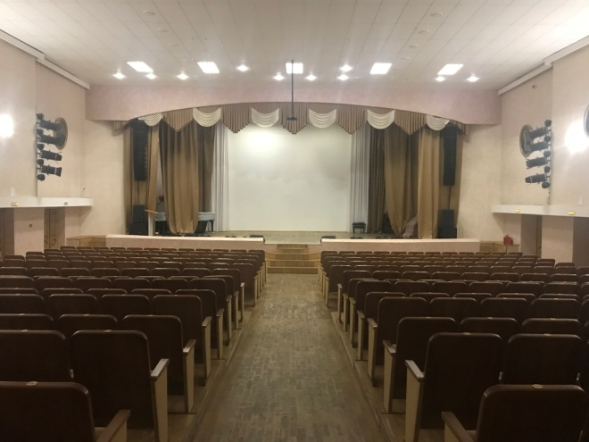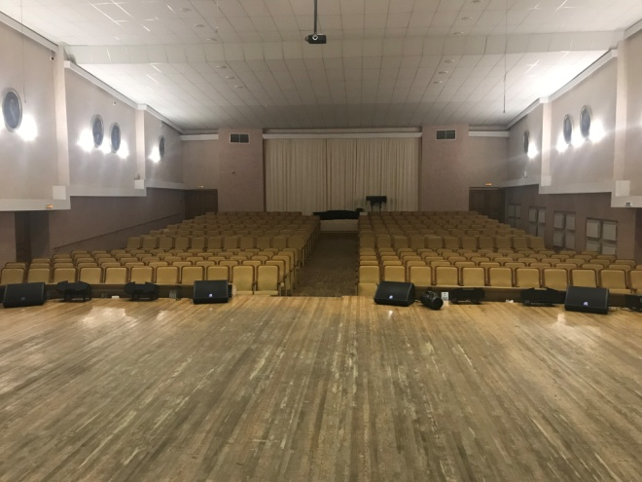
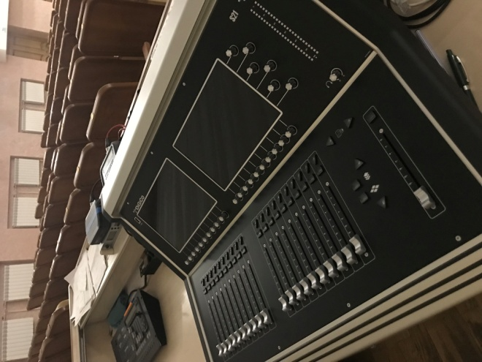
4 | Малый концертный зал 50 посадочных мест с концертными роялями, пультами и звукотехническим оборудованием
 | 

